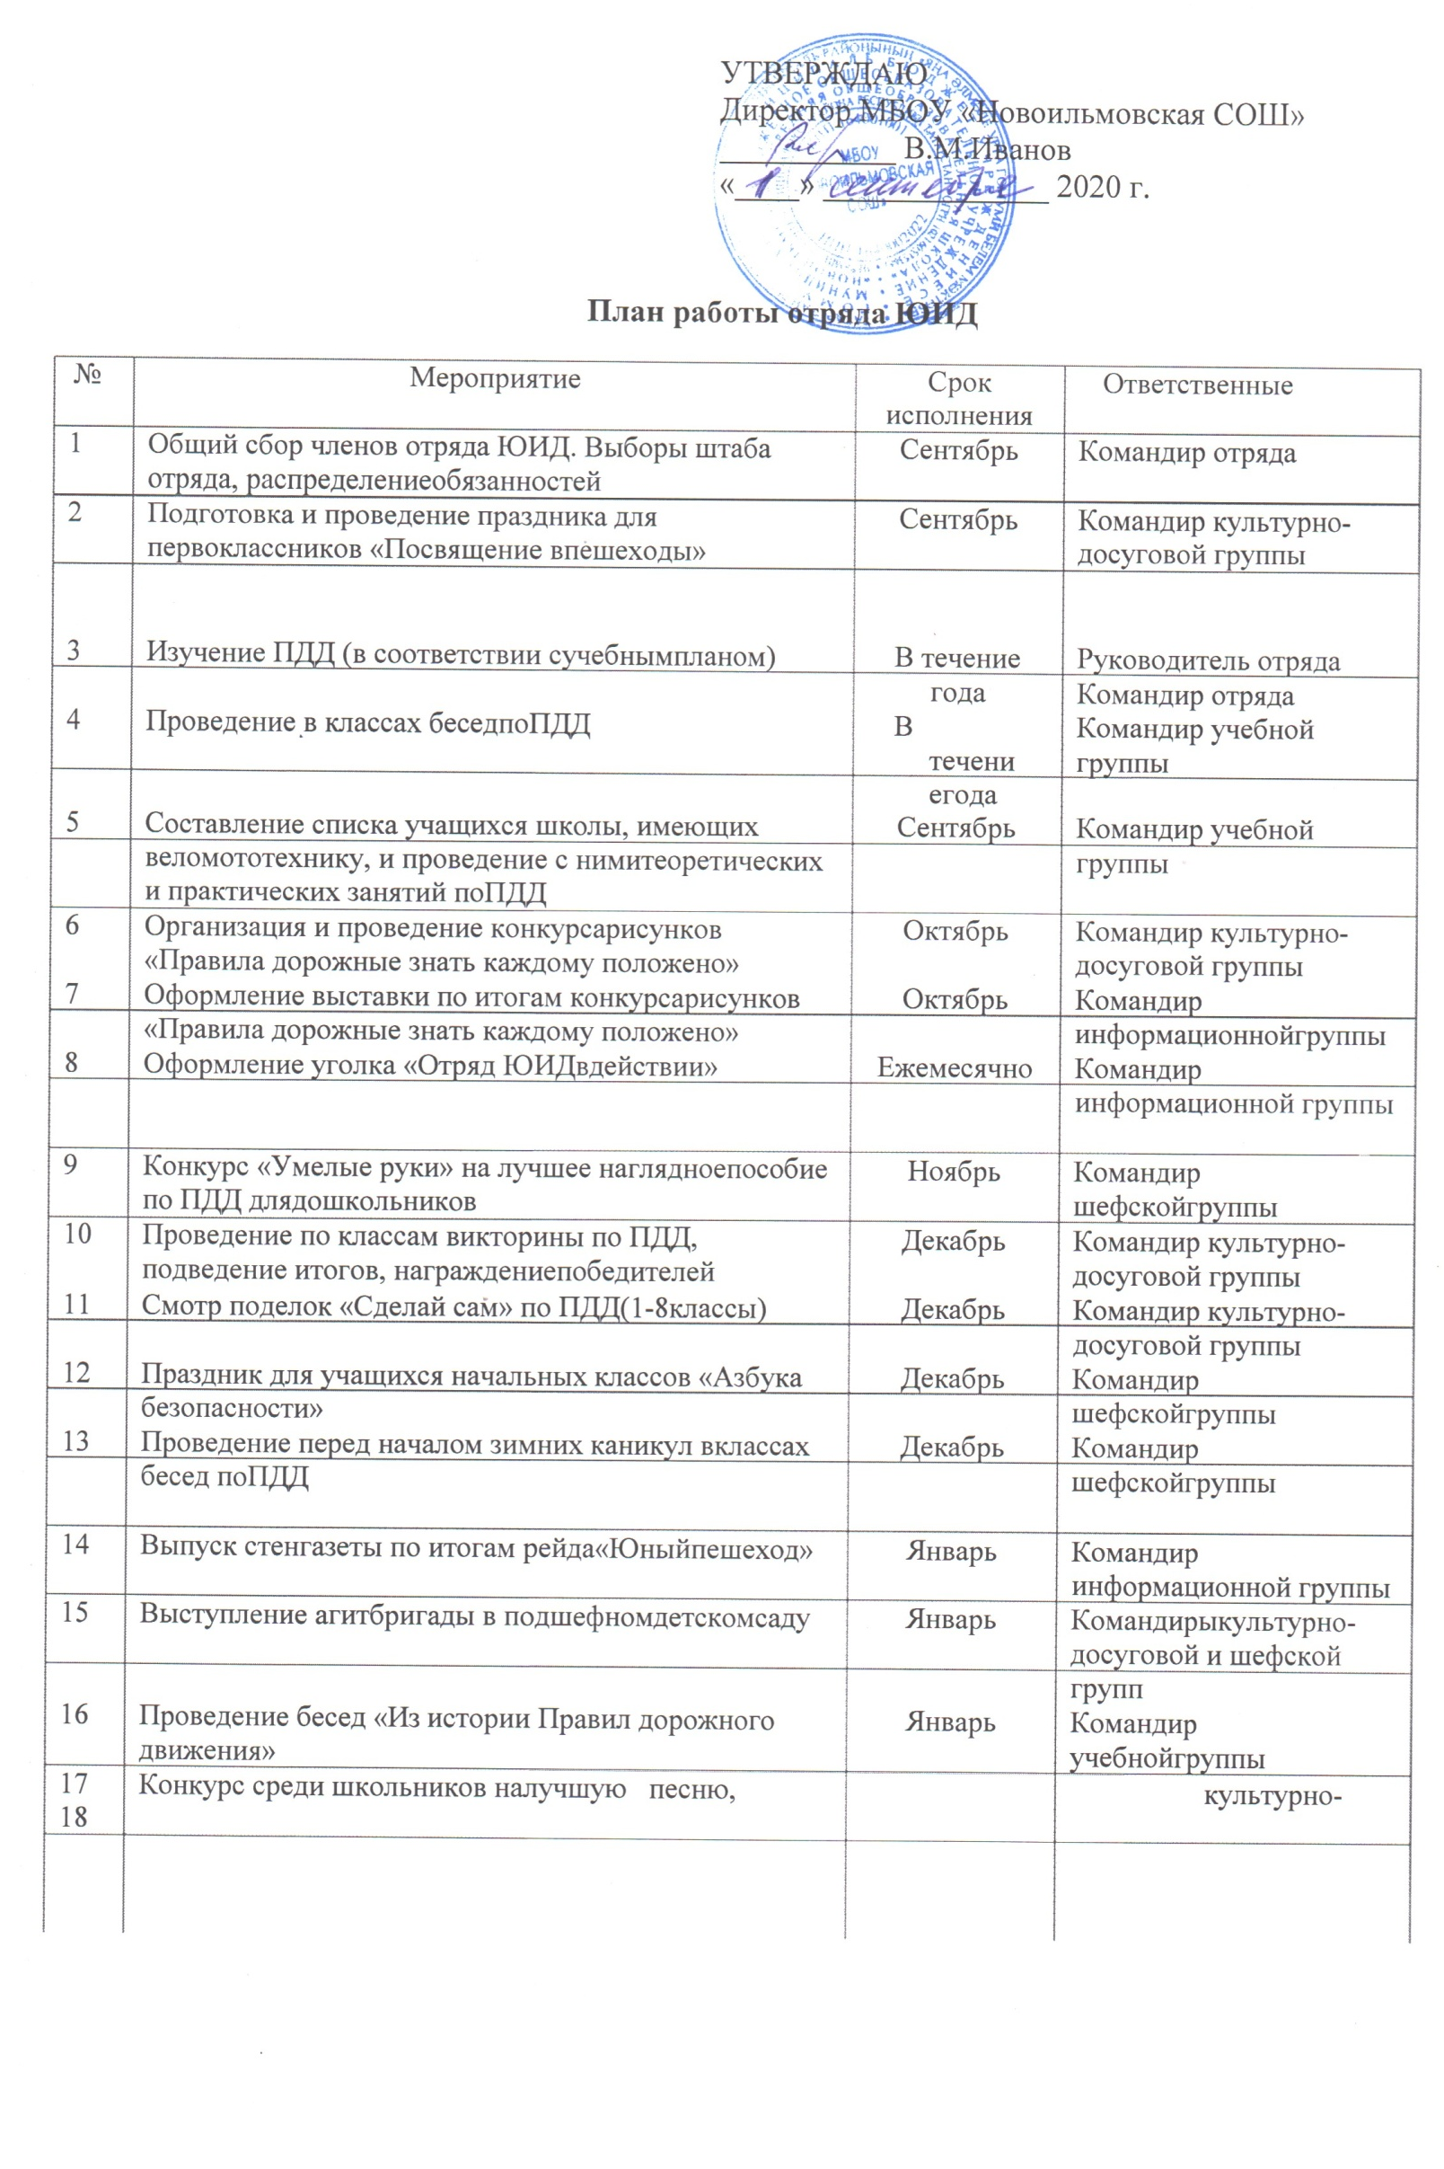

 | стихотворение по ПДД. |  | досуговой группы
18 | Встреча учащихся школы с сотрудниками ГИБДД | Февраль | Командир отряда
19 | Соревнования по знанию ПДД среди учащихся 5 -8 классов | Февраль | Командир культурно- досуговой группы
20 | Проведение зачётных занятий по ПДД в 5 -8 классах | Март | Командир учебной группы
21 | Проведение соревнования на лучшего знатока ПДД среди учащихся 1-3 классов | Март | Командир культурно- досуговой группы
22 | Выпуск стенгазеты «Внимание! Дорога!» | Март | Командир информа- ционной группы
23 | Подготовка и участие отряда ЮИД в конкурсе отрядов ЮИД «Безопасное колесо» | Март-апрель | Командир отряда
24 | Проведение теоретических и практических занятий по ПДД с ребятами, имеющими вело- мототехнику | Апрель | Командир учебной группы
25 | Проведение в 1-3 классах и в подшефном детском саду игры «Пешеходы и водители» | Апрель | Командир шефской группы
26 | Проведение зачётных занятий по ПДД с теми, кому исполнилось 14 лет, с выдачей удостоверений велосипедиста | Апрель | Командир учебной группы
27
28 | Соревнования юных велосипедистов | Май | Командир культурно- досуговой группы
29 | Участие в проведении зачётных уроков по ПДД во всех классах | Май | Командир учебной группы
30 | Проведение «Недели БДД» в конце учебного года | Май | Командир отряда, командир патрульно- рейдовой группы
31 | Работа отряда ЮИД в пришкольном лагере | Июнь-август | Командир отряда

ОТРЯД ЮНЫХ ИНСПЕКТОРОВ ДВИЖЕНИЯ
(указывается по годам)

№ | Ф. И. О. члена отряда ЮИД | Класс | Направление деятельности в отряде ЮИД
1. | Фомин Михаил Алексеевич | 8 | Командир отряда
2. | Михайлова Ксения Петровна | 8 | Член отряда
3. | Захарова Вероника Николаевна | 8 | Член отряда
4. | Мешкова Татьяна Вячеславовна | 8 | Член отряда
5. | Сергеева Мария Юрьевна | 7 | Член отряда
6. | Григорьева Яна Васильевна | 7 | Член отряда
7. | Петрова Екатерина Олеговна | 8 | Член отряда
8. | Симухина Еактерина Алексеевна | 5 | Член отряда
9. | Тимофеев Дмитрий Сергеевич | 5 | Член отряда
10. | Сергеева Любовь Евгеньевна | 5 | Член отряда

